**PROPOSAL**

**Deteksi Tingkat Keasaman Tanah Melalui Tumbuhan Hydrangea Berbasis Convolutional Neural Network**

**Pemrosesan Citra**

Diajukan untuk Memenuhi salah satu Tugas Mata Kuliah Metodelogi Penelitian

Disusun Oleh :

Muhamad Faisal

3411181162

AIG



**PROGRAM STUDI TEKNIK INFORMATIKA  
FAKULTAS SAINS DAN INFORMATIKA  
UNIVERSITAS JENDERAL ACHMAD YANI  
2021**

## ­­Latar Belakang

Pada masa kini mengoleksi tanaman hias merupakan hobi yang digandrungi banyak orang, tidak hanya sebagai bentuk kegiatan penghijauan tanaman hias juga diklaim dapat memberikan rasa nyaman dan menyejukkan bagi mereka yang berada di sekitarnya. Banyak sekali orang yang tidak ragu mengeluarkan modal yang besar untuk menghias tempat usaha mereka menggunakan tanaman ini dengan tujuan meningkatkan daya tarik kepada konsumen juga sebagai sarana penenang bagi para karyawan di tempat itu. Hal ini dapat terjadi karena keindahan yang ditawarkan juga kemudahan dalam perawatan tanaman-tanaman tersebut, namun meski terbilang mudah tidak menutup kemungkinan bahwa tanaman-tanaman tersebut dapat terkena berbagai macam penyakit.

*Hydrangea* merupakan salah satu pionir dari tanaman hias yang dianggap mudah perawatannya. Tidak berbunga dan cocok untuk disimpan di dalam ruangan *Hydrangea* dapat menjadi pilihan tepat bagi mereka yang baru memulai hobi tersebut. Namun perlu diketahui bahwasanya tumbuhan ini memiliki beberapa penyakit yang mengintai seperti *Anthracnose* dan *Bacterial Leaf Spot.* Seperti yang kita ketahui *Hydrangea* merupakan salah satu dari tanaman hias yang dianggap mudah perawatannya, bunga ini dapat berubah warna sesuai dengan tingkat keasaman tanah tempat ia tumbuh. Saat pH tanah berada di 4,5-5,5 (asam) bunganya akan berwarna biru. Sementara, jika pH tanah 6,0-7,0, bunganya akan berwarna merah muda.

Mengikuti perkembangan zaman dan teknologi, umat manusia telah menemukan cara baru untuk mendeteksi penyakit pada tumbuhan, salah satunya adalah menggunakan jasa *Image* *Processing,* konsep ini dapat digunakan dalam mendeteksi warna pada tumbuhan Hydrangea.Dilansir pada jurnal Procedia Computer Science dengan judul “Deep Convolutional Neural Network based Detection Sistem for Corn Disease Recognition Real-time” penggunaan citra daun jangung untuk mendeteksi penyakit pada tumbuhan tersebut menghasilkan tingkat akurasi rata-rata sebesar 88,66% [1] , tidak hanya tumbuhan jagung, presentasi keakuratan yang besar dalam penggunaan citra daun untuk mendeteksi penyakit tumbuhan juga terbukti pada pada tumbuhan tomat dengan tingkat akurasi sebesar 91.2% [2]. Pada beberapa kasus penggunaan citra untuk mendeteksi penyakit pada tumbuhan tidak terpaku pada citra daun saja, namun pada citra batang dan biji-bijian, hal ini dikemukakan dalam jurnal Computers and Electronics in Agriculture dengan judul “Crop conditional Convolutional Neural Networks for massive multi-crop plant disease classification over cell phone acquired images taken on real fi eld conditions” [3], dikatakan bahwa citra yang digunakan bukanlah citra yang di ambil oleh fotografer professional, hal ini tentunya menjadi kabar baik karena ini berarti semua orang dapat menggunakan teknologi ini.

CNN (*Convolutional Neural Network*) merupakan salah satu metode machine learning dari pengembangan Multi Layer Perceptron (MLP) yang didesain untuk mengolah data dua dimensi. Metode ini menjadi pilihan tepat dan favorit dalam penelitian *Image Processing,* dilansir pada salah jurnal Computers and Electronics in Agriculture, penggunaan metode CNN dalam pendeteksian penyakit tumbuhanmenggunakan citra daun untuk beberapa jenis tumbuhan yang berbeda menghasilkan tingkat keberhasilan yang besar yakni 99.53% [4]. Tidak hanya citra daun, penggunaan bagian tubuh tumbuhan lainnya pun terbukti dapa digunakan dengan menggunakan metode CNN ini, hal tersebut dikemukakan dalam salah satu jurnal Computers and Electronics in Agriculture yang memiliki judul “New perspectives on plant disease characterization based on deep learning” [5]

Mengikuti seluruh pernyataan tersebut terbitlah ide untuk melakukan penelitian dengan judul “Deteksi Tingkat Keasaman Tanah Melalui Tumbuhan Hydrangea Berbasis Convolutional Neural Network”. Penilitian ini bertujuan untuk membuktikan bahwa Image Processing menggunakan metode CNN dapat digunakan pada tumbuhan *Hydrangea* dengan target luaran presentasi kesesuaian data uji dengan hasil uji*.* Hal ini memberika kontribusi dalam ilmu pengetahuan berupa pembuktian tingkat efektivitas metode CNN dalam mendeteksi warna pada tumbuhan *Hydrangea*. Penelitian akan dilakukan dengan cara pengumpulan dataset dengan jumlah tertentu, lalu dataset akan diuji dengan beberapa metode konvolusi citra dan max pooling dengan gambaran yang tidak berbeda jauh dengan jurnal Procedia Computer Science dengan judul “ScienceDirect ToLeD : Tomato Leaf Disease Detection using Convolution Neural Network”[2] , setelahnya data akan dilatih dengan jumlah epoch tertentu dan hasil akhir berupa presentasi kesesuaian data uji dengan hasil uji. Penelitian diharapkan memberikan kontribusi bagi ilmu pengetahuan karena pemilihan objeknya yang unik yakni tumbuhan hias *Hydrangea*, yang mana pada nyatanya banyak sekali tumbuhan hias yang memiliki ciri penyakit yang sama dengan objek ini, hal tersebut diharapkan dapat menjadikan penelitian ini bermanfaat dalam membantu penelitian lain yang memiliki topik yang mirip dengan menggunakan objek tanaman hias yang berbeda.

## Rumusan Masalah

Penerapan metode CNN dalam mendeteksi penyakit menggunakan citra daun pada beberapa tumbuhan seperti jagung dan tomat terbukti efektif.dengan tingkat keberhasilan yang terbilang tinggi. Hydrangea merupakan tumbuhan yang dapat merubah warna kelopak bunganya tegantung pada tingkat keasaman tanah (kecuali Hydrangea putih). Selain itu posisi pengambilan citra dapat mempengaruhi hasil pendeteksian sehingga dibutuhkan pemrosesan citra menggunakan metode CNN.

## Batasan Masalah

Batasan-batasan dari penelitian ini adalah :

* 1. Pendeteksian dilakukan hanya pada bagian kelopak bunga.
  2. Pendeteksian hanya dilakukan pada bunga yang telah sepenuhnya mekar.

## Tujuan Penelitian

Tujuan yang ingin dicapai dari penelitian ini adalah membangun sebuah sistem yang dapat mendeteksi tingkat keasaman tanah melalui tumbuhan Hydrangea hanya melalui citra bunganya dengan menggunakan metode CNN.

## Keluaran dan Manfaat Penelitian

Keluaran dari penelitian ini yaitu sebuah sistem dapat mendeteksi keasaman tanah melalui citra warna pada kelopak bunga Hydrangea menggunakan metode CNN.

Manfaat dari penelitian ini yaitu diharapkan dapat memberikan kontribusi bagi ilmu pengetahuan di bidang teknologi khususnya Agroteknologi karena pemilihan objeknya yang unik yakni tumbuhan hias *Hydrangea*, tumbuhan ini memiliki warna bunga yang dapat berubah, hal tersebut dapat menjadi keunikan tersendiri bagi pemrosesan citra menggunakan metode CNN tersebut.

## Tinjauan Pustaka

Penulis menggunakan beberapa penelitian terdahulu yang membahas pemrosesan citra dengan metode CNN dan berbagai macam objek sebagai sumber referensi.

Referensi 1

|  |  |
| --- | --- |
| Ref No | [1] |
| Karakteristik Data | Citra daun jagung dari perkebunan Jagung, Dataset Penyakit Tanaman, Klasifikasi penyakit tumbuhan jagung menggunakan gambar yang dilabeli oleh Ilmuwan Pertanian dari G. B. Pant Univ. of Agriculture and Technology, India. |
| Variable yang ditinjau | Nilai intensitas RGB citra daun jagung, nama penyakit, pengertian penyakit dan faktor penyebab munculnya penyakit tanaman. |
| Metode | Convolutional Neural Network |
| Kelebihan | * Hasil terbilang memuaskan, penyakit pada tumbuhan jagung dapat terdeteksi dengan cepat dan akurat, proses pendeteksian dapat dilakukan menggunakan ponsel pintar dimanapun dan kapanpun dengan tingkat akurasi rata-rata 88,66% . |
| Kelemahan | * Penyakit yang dapat dideteksi masih sangatlah terbatas karena hanya mengandalkan gambar yang telah di labeli oleh ilmuwan terkait dan dataset yang terbilang kurang lengkap. * Belum bisa mengatasi citra tanaman yang tumpang tindih |
| Gap ( Objek ) | Objek untuk identifikasi penyakit tanaman pada jurnal ini hanya sebatas daun tanaman sehingga bagian tanaman lainnya, seperti bunga, buah dan batang perlu dilakukan identifikasi kembali. |

Referensi 2

|  |  |
| --- | --- |
| Ref No | [2] |
| Karakteristik Data | * Citra penyakit tomat khususnya pada bagian daun, Dataset yang mencakup lebih dari 50.000 gambar dari 14 tanaman, seperti tomat, kentang, anggur, apel, jagung, blueberry, raspberry, kedelai, labu, dan stroberi. |
| Variable yang ditinjau | Nilai intensitas RGB citra daun tomat, nama penyakit, pengertian penyakit dan faktor penyebab munculnya penyakit tanaman. |
| Metode | Convolutional Neural Network |
| Kelebihan | * Penelitian dapat dikatakan berhasil memenuhi harapan karena memiliki tingkat akurasi yang tinggi yakni 91.2%. * Dalam dataset tersebut ada 9 golongan penyakit yang mana beberapanya mempunyai gambaran sehat meski pada nyatanya tidak. |
| Kelemahan | * Penyakit yang dapat dideteksi masih terbatas. * Belum bisa mengatasi citra tanaman yang tumpang tindih. |
| Gap ( Objek ) | Pendeteksian penyakit hanya dilihat dari citra daun yang mana membatasi kemungkinan seperti pendeteksian penyakit pada akar, batang, bunga dan buah. |

Referensi 3

|  |  |
| --- | --- |
| Ref No | [3] |
| Karakteristik Data | Dataset yang berisikan 50.000 gambar dari 14 jenis tanaman dengan 26 jenis penyakit yang berbeda. |
| Variable yang ditinjau | Nilai intensitas RGB citra daun, citra batang tumbuhan non-kambium, citra benih, nama penyakit, pengertian penyakit dan faktor penyebab munculnya penyakit tanaman. |
| Metode | Convolutional Neural Network |
| Kelebihan | * Gambar yang digunakan sangatlah banyak dan juga pengambilan gambar dilakukan menggunakan ponsel yang berarti dapat dilakukan dimanapun dan kapanpun. * Dataset berisi tujuh belas stadium penyakit yang terdistribusi hampir merata. * Dapat mendeteksi lebih dari satu penyakit pada satu gambar. * Dapat mendeteksi penyakit pada berbagai bagian tumbuhan seperti daun, benih tumbuhan (seperti beras) dan batang tumbuhan non-kambium. |
| Kelemahan | * Penyakit yang dapat terdeteksi hanya terbatas pada lima tanaman (gandum, barley, jagung, beras dan rape-seed). * Belum bisa mengatasi citra tanaman yang tumpang tindih. |
| Gap ( Objek ) | Belum bisa melakukan pendeteksian untuk penyakit yang terdapat pada batang tumbuhan berkambium, buah dan bunga. |

Referensi 4

|  |  |
| --- | --- |
| Ref No | [4] |
| Karakteristik Data | Dataset yang berisikan 87,848 citra tumbuhan Gandum, jagung, rapeseed, jelai dan beras, nama penyakit, pengertian penyakit dan faktor penyebab munculnya penyakit tanaman. (citra meliputi daun, batang dan benih) |
| Variable yang ditinjau | Nilai intensitas RGB citra daun, citra batang tumbuhan non-kambium, citra benih, nama penyakit, pengertian penyakit dan faktor penyebab munculnya penyakit tanaman. |
| Metode | Convolutional Neural Network |
| Kelebihan | * Penelitian ini berhasil membuahkan sistem yang dapat mendeteksi penyakit pada tumbuhan, disini pendeteksian tidak terpaku hanya pada daun, tapi juga dapat dilakukan pada bagian tumbuhan lain seeperti batang dan biji bijian. Penelitian ini berhasil menghapus classifier error sebesar 71%, Ini menunjukkan bahwa metadata tambahan dapat dengan mudah dimasukkan ke dalam deep learning model untuk meningkatkan kinerja. |
| Kelemahan | * Hasil penelitian masih belum bisa mengatasi bayangan pada citra. |
| Gap (Metode) | Metode praproses kurang cocok karena belum bisa memproses bayangan. |

Referensi 5

|  |  |
| --- | --- |
| Ref No | [5] |
| Karakteristik Data | Dataset yang berisikan citra daun dari tumbuhan apel, pisang, blueberry, kubis, blewah, singkong, seledri, ceri, jagung, mentimun, terung, kundur, anggur, bawang ,jeruk, persik, paprika, kentang, labu, raspberry, kedelai, labu siam, strawberry, tomat dan semangka, data penyakit meliputi nama penyakit, pengertian penyakit dan faktor penyebab munculnya penyakit |
| Variable yang ditinjau | Nilai intensitas RGB citra daun, nama penyakit, pengertian penyakit dan faktor penyebab munculnya penyakit tanaman. |
| Metode | Convolutional Neural Network |
| Kelebihan | * Pada penelitian ini, VGG CNN berhasil meraih tingkat keberhasilan sebesar 99,53% , Berdasarkan tingkat kinerja yang tinggi tersebut, terbukti bahwa metode CNN sangat cocok untuk mendeteksi penyakit pada tumbuhan secara otomatis melalui analisis sederhana menggunakan citra. * Penelitian ini membandingkan 4 arsitektur yang berbeda yakni GoogLeNetBN, VGG16, InceptionV3 dan GoogLeNet sebagai gambaran perbandingan yang lebih menyeluruh. |
| Kelemahan | * Hasil dari ke empat arsitektur lebih tertuju pada penyakit yang berbeda sehingga perbandingan yang dilakukan dirasa kurang maksimal. |
| Gap ( Objek ) | Belum bisa melakukan pendeteksian untuk penyakit yang terdapat pada batang tumbuhan berkambium, buah dan bunga. |

## Metode penelitian

Metode penelitian merupakan tata cara atau kegiatan yang dilakukan dengan tujuan menyelesaikan permasalahan. Penelitian ini dilaksanakan dalam beberapa tahap secara sistematis dan teratur, seperti terlihat pada gambar di bawah ini :

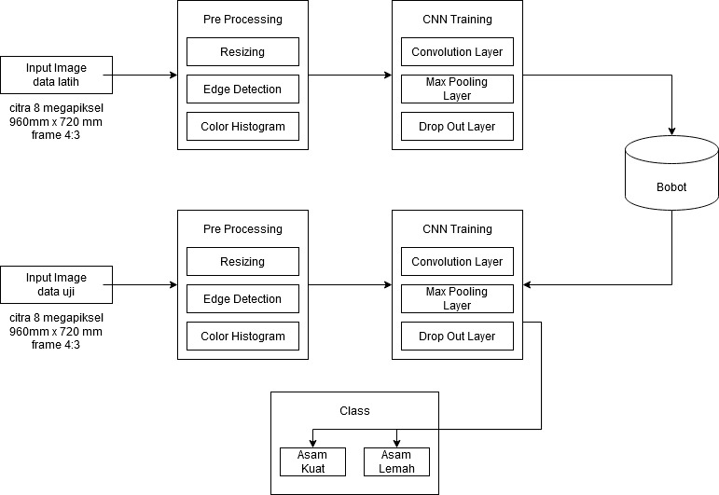

Pertama-tama untuk data uji citra bunga Hydrangea dapat diinputkan, setelahnya citra akan melalui tahap pre-pricessing seperti resizing, edge detection dan color histogram. Apabila tahapan tersebut telah selesai maka citra akan memasuki tahapan pelatihan menggunakan metode CNN yang terdiri dari beberapa lapisan seperti convolution layer, max pooling layer dan drop out layer. Tahapan yang sama akan dilalui oleh data latih dengan tujuan mencari bobot sebagai perhitungan untuk klasifikasi. Apabila sudah selesai maka data akan dikomputasi menggunakan bobot dan menghasilkan output berupa klasifikasi data.

1. **Dataset**

Dataset yang akan digunakan pada penelitian ini berisikan citra bunga Hydrangea yang telah mekar , citra diambil secara *close-up* . data yang digunakan setidaknya memiliki resolusi 8-megapiksel ( 960 mm x 720 mm ) dengan frame 4:3 dan format JPG

1. **Pre-Processing**

Preprocessing merupakan tahap awal dari pemrosesan citra yang mana terdiri atas beberapa tahapan pengolahan seperti image resize, grasycale, noise reduction dan binarization. Hal ini bertujuan untuk menghasilkan citra yang baik dan jelas sebelum melakukan proses pelatihan.

1. **Resizing**

Resizing memiliki fungsi untuk mengurangi dimensi dari citra input dengan ukuran besar ke ukuran yang lebih kecil hal ini bertujuan untuk mengurangi waktu pengolahan data.

1. **Edge Detection**

Deteksi tepi pada citra merupakan proses pembangkitan tepi pada objek citra.Tujuannya untuk menandai bagian citra / detail citra untuk memperbaiki detail citra / gambar blur. Hal ini dikarenakan adanya efek dari proses akuisisi citra Suatu titik (x,y) dikatakan sebagai tepi (edge) dari suatu citra bila titik tersebut mempunyai perbedaan yang tinggi dengan tetangganya .

1. **Color Histogram**

Color Histogram adalah suatu proses untuk meratakan histogram agar derajat keabuan dari yang paling rendah (0) sampai dengan yang paling tinggi (255) mempunyai kemunculan yang rata. Dengan histogram ini hasil gambar yang memiliki histogram yang tidak merata yang banyak loncatan gradiasinya akan menjadi gambar yang lebih jelas karena derajat keabuannya tidak dominan gelap atau dominan terang.

1. **Tahapan Perancangan Sistem**
2. **Convolution layer**

Convolutional layer terdiri dari neuron yang tersusun sedemikian rupa sehingga membentuk sebuah filter dengan panjang dan tinggi (pixel). Dalam konvolusi 2 dimensi Perhitungan gambar 2-D dapat dipetakan ke dalam jendela konvolusi yang bergeser terus menerus untuk dapatkan nilai konvolusi yang sesuai. Operasi konvolusi dapat digambarkan sebagai berikut :



Gambar operasi konvolusi

1. **Max-Pooling Layer**

Polling layer biasanya berada setelah convolution layer. Pada prinsipnya pooling layer terdiri dari filter dengan ukuran dan ukuran tertentu, dan filter berpindah ke seluruh area feature map. Tujuan dari penggunaan pooling layer adalah mengurangi dimensi dari feature map (downsampling), sehingga mempercepat komputasi karena parameter yang harus di update semakin sedikit dan mengatasi overfitting.

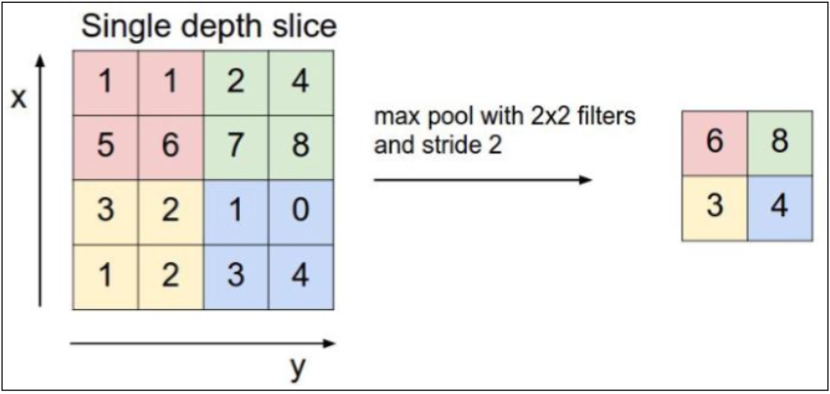

Gambar contoh max pooling

1. **Drop out Layer**

Dropout adalah teknik regularisasi jaringan syaraf dimana beberapa neuron akan dipilih secara acak dan tidak digunakan selama pelatihan. Neuron-neuron ini dapat dikatakan dan ditangani secara acak. Ini berarti kontribusi neuron yang dibuang akan diberhentikan sementara jaringan dan bobot baru juga tidak diterapkan pada neuron pada saat melakukan backpropagation.

1. **Tahap Pengujian Sistem dan Analisis**

Pada tahap ini sistem akan diuji kesesuaiannya dengan data yang ada, setelah citra selesai diproses, hasil akan dikumpulkan dan di Analisa untuk diambil kesimpulan.

1. **Tahap Pelaporan dan Publikasi Ilmiah**

Pada tahap ini sistem yang telah dibangun akan didokumentasikan dan siap untuk dipublikasikan pada acara acara seperti seminar informatika.

## Referensi

[1] S. Mishra, R. Sachan, and D. Rajpal, “ScienceDirect Deep Convolutional Neural Network based Detection System for Corn Disease Recognition Real-time,” *Procedia Comput. Sci.*, vol. 167, pp. 2003–2010, 2020, doi: 10.1016/j.procs.2020.03.236.

[2] M. Agarwal, A. Singh, S. Arjaria, A. Sinha, and S. Gupta, “ScienceDirect ToLeD : Tomato Leaf Disease Detection using Convolution Neural Network,” *Procedia Comput. Sci.*, vol. 167, no. 2019, pp. 293–301, 2020, doi: 10.1016/j.procs.2020.03.225.

[3] A. Picon, M. Seitz, A. Alvarez-gila, P. Mohnke, A. Ortiz-barredo, and J. Echazarra, “Crop conditional Convolutional Neural Networks for massive multi-crop plant disease classi fi cation over cell phone acquired images taken on real fi eld conditions,” *Comput. Electron. Agric.*, no. September, p. 105093, 2019, doi: 10.1016/j.compag.2019.105093.

[4] K. P. Ferentinos, “Deep learning models for plant disease detection and diagnosis,” *Comput. Electron. Agric.*, vol. 145, no. September 2017, pp. 311–318, 2018, doi: 10.1016/j.compag.2018.01.009.

[5] S. H. Lee, H. Goëau, P. Bonnet, and A. Joly, “New perspectives on plant disease characterization based on deep learning,” *Comput. Electron. Agric.*, vol. 170, no. January 2019, p. 105220, 2020, doi: 10.1016/j.compag.2020.105220.